Муниципальное автономное дошкольное образовательное учреждение «Центр развития ребёнка – детский сад»

Художественно – литературный материал по правилам пожарной безопасности для детей дошкольного возраста

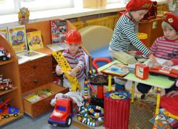

Красноуфимск 2015 г

Составитель: Абросимова Надежда Петровна, воспитатель высшей квалификационной категории

Пожар всегда представляет собой огромную опасность для человека, и с этим не поспоришь. Но если взрослые люди знают и о потенциальной опасности любого возгорания, и о том, как следует вести себя при пожаре, то маленькие дети такой информацией просто не владеют, и при пожаре они часто оказываются беззащитны. По этой причине обучение детей правилам пожарной безопасности нужно начинать как можно раньше. Думаю, что художественно – литературный материал (стихи, загадки, пословицы) по правилам пожарной безопасности поможет педагогам при работе с детьми по данному направлению.

Источник: http://womanadvice.ru/pozharnaya-bezopasnost-dlya-detey#ixzz3aVczfeNv
vcegdaprazdnik.ru›…bezopasnosti…doshkolnikov.html
umm4.com›stories…dlya…pozharnoj-bezopasnosti.htm

©Муниципальное автономное дошкольное образовательное учреждение «Центр развития ребенка – детский сад»
madou52@mail.ru
Стихи.
Пожар
Мать на рынок уходила,
Дочке Лене говорила:
«Печку, Леночка, не тронь.
Жжётся, Леночка, огонь!»
Только мать сошла с крылечка,
Лена села перед печкой,
В щелку красную глядит,
А в печи огонь гудит.
Приоткрыла дверцу Лена –
Соскочил огонь с полена,
Перед печкой выжег пол,
Влез по скатерти на стол,
Побежал по стульям с треском,
Вверх пополз по занавескам,
Стены дымом заволок,
Лижет пол и потолок.
Но пожарные узнали,
Где горит, в каком квартале.
Командир сигнал дает,
И сейчас же — в миг единый —
Вырываются машины
Из распахнутых ворот.
Вдаль несутся с гулким звоном.
Им в пути помехи нет.
И сменяется зеленым
Перед ними красный свет.
В пять минут автомобили
До пожара докатили,
Стали строем у ворот,
Подключили шланг упругий,
И, раздувшись от натуги,
Он забил, как пулемет.
Заклубился дым угарный.
Гарью комната полна.
На руках Кузьма-пожарный
Вынес Лену из окна.
Он, Кузьма,— пожарный старый,
Двадцать лет тушил пожары,
Сорок душ от смерти спас,
Бился с пламенем не раз.
Ничего он не боится,
Надевает рукавицы,
Смело лезет по стене,
Каска светится в огне.
Вдруг на крыше из-под балки ,
Чей-то крик раздался жалкий,
И огню наперерез -
На чердак Кузьма полез.
Сунул голову в окошко,
Поглядел. «Да это кошка!
Пропадешь ты здесь в огне.
Полезай в карман ко мне!..»
Широко бушует пламя.
Разметавшись языками,
Лижет ближние дома.
Отбивается Кузьма,
Ищет в пламени дорогу,
Кличет младших на подмогу,
И спешат к нему на зов
Трое рослых молодцов.
Топорами балки рушат,
Из брандспойтов пламя тушат.
Черным облаком густым
Под ногами вьется дым.
Пламя ежится и злится
Убегает, как лисица.
А струя издалека
Гонит зверя с чердака.
Вот уж бревна почернели...
Злой огонь шипит из щели:
«Пощади меня, Кузьма,
Я не буду жечь дома!»
«Замолчи, огонь коварный! —
Говорит ему пожарный.—
Покажу тебе Кузьму!
Посажу тебя в тюрьму!
Оставайся только в печке,
В старой лампе и на свечке!»
На скамейке у ворот
Лена горько слезы льет.
На панели перед домом —
Стол, и стулья, и кровать...
Отправляются к знакомым
Лена с мамой ночевать.
Плачет девочка навзрыд,
А Кузьма ей говорит:
«Не зальешь огня слезами,
Мы водой потушим пламя.
Будешь жить да поживать,
Только, чур — не поджигать!
Вот тебе на память кошка,
Посуши ее немножко!»
Дело сделано. Отбой.
И опять по мостовой
Понеслись автомобили,
Затрубили, зазвонили.
Мчится лестница, насос,
Вьется пыль из-под колес.
Вот Кузьма в помятой каске.
Голова его в повязке,
Лоб в крови, подбитый глаз —
Да ему не в первый раз.
Поработал он недаром —
Славно справился с пожаром. (С.Я. Маршак)
ПОЖАРНАЯ МАШИНА
Машина пожарная - красного цвета.
А ну-ка, подумай, зачем нужно это?
Затем, чтобы каждый, увидев, бежал
В сторонку, и ехать бы ей не мешал.
Ужасная скорость! Гудок, будто вой.
"Стоять всем на месте!"- свистит постовой.
Только машине красного цвета
Проезд разрешен напрямик вдоль проспекта.
Пожарные в касках сидят в два ряда.
В цирке пожар. Они едут туда.
Крыша горит и пылает арена!
За дело пожарные взялись мгновенно.
Только мелькают по лестнице пятки,
Ныряют в огонь смельчаки без оглядки.
Спасают верблюда, выводят слона...
Вот где сноровка и сила нужна.
Пожарный под куполом как акробат:
Там две обезьянки от страха вопят.
Под каждой подмышкой торчит по мартышке,-
Он их достал и вернулся назад.
Огонь побежден. Он утих и погас,
А цирк подновят и откроют для нас.
Пожарной машине красного цвета -
И смелым пожарным спасибо за это! (Галина Лебедева)

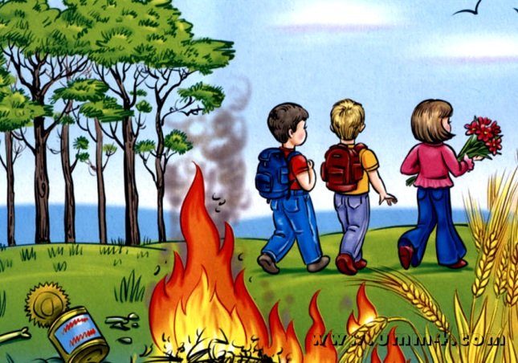
Мы в геологов решили поиграть:
Стали спичками костер разжигать.
Вдруг дышать стало нечем от дыма,
Хорошо, что мама проходила мимо.
Водой костер потушила умело
И очень строго на нас посмотрела:
«Игра со спичками всегда и везде
Может привести к большой беде!».
***
Я совсем большая стала -
Кукле платья постирала.
И погладила сама,
Утюг мамин я взяла.
Только выключить забыла,
Чуть пожар не учинила.
Так никогда не поступай:
Утюг, включённый, не бросай!
***
В лес пришли мы отдыхать,
Свежим воздухом дышать.
Грибов съедобных соберем,
На костре их запечем.
Вдоволь вместе наигрались
И домой засобирались…
Но уходить вы не спешите -
Костер сначала потушите!
Автор: Вторых Ирина Александровна
Не берите в руки спички!
Чтобы лес, звериный дом,
Не пылал нигде огнём,
Чтоб не плакали букашки,
Не теряли гнёзда пташки,
А лишь пели песни птички,
Не берите в руки спички!
Не шутите с огнём!
Я - огонь! Я – друг ребят.
Но когда со мной шалят,
Становлюсь тогда врагом,
И сжигаю все кругом!

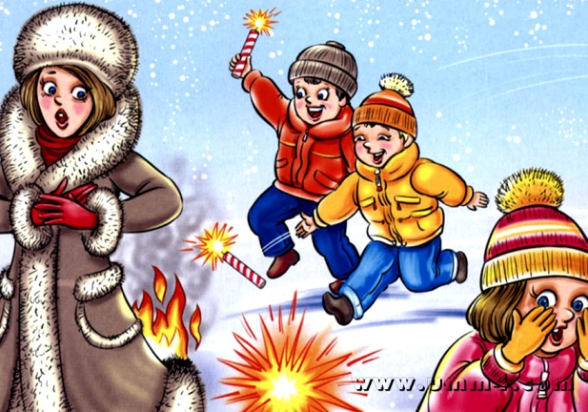
Опасности праздничного салюта
Посмотрите, там и тут
В небе плещется салют…
Здорово, конечно,
Если всё успешно.
Но опасность на пути
Стережёт — не обойти!
Если что пойдёт не так,
Если в фейерверке брак,
Или прочь не отбежали,
Иль в окно кому попали,
В общем, столько тут вопросов!
Не пускай салют без спроса!
Хочешь ты салют устроить?
Хорошо, не станем спорить,
Только, чтоб не пострадать
Нужно в помощь взрослых звать!
Выключайте электроприборы
Если гости к вам пришли
Или навестил вас друг,
Перед тем, как с ним играть —
Не забудьте выключить утюг!
Уходя тушите свет!
Знай, любые провода
Повреждённые – беда!
Ведь они опасны слишком –
Замыкание как вспышка!
Дать друзьям такой совет
Просто каждый может:
Уходя тушите свет
И приборы тоже!

Очень-очень важные правила!
Ребята, помните о том,
Что нельзя шутить с огнём
Кто с огнём неосторожен
У того пожар возможен.
Спички не тронь!
В спичках огонь!
Не играй, дружок, со спичкой,
Помни, ты, она мала,
Но от спички-невелички
Может дом сгореть дотла.
Возле дома и сарая
Разжигать огонь не смей!
Может быть беда большая
Для построек и людей.
Если имущество хочешь сберечь -
Не уходи, когда топится печь!
Когда без присмотра оставлена печь –
Один уголек может дом ваш поджечь.
Не играй с электроплиткою.
Спрыгнет с плитки пламя прыткое!
С газом будь осторожен,
От газа пожар возможен!
Нельзя над газовой плитой
Сушить промокшую одежду!
Вы сами знаете, какой
Большой пожар грозит невежде!
Не суши белье над газом.
Все сгорит единым разом!
Погладить рубашку и брюки
Утюг вам поможет, всегда,
Сухими должны быть руки
И целыми провода.
Включен утюг, хозяев нет,
На простыне дымится след.
Ребята, меры принимайте,
Утюг горячий выключайте!
Во избежание всяких бед
Огню на елку хода нет!
Запомните, дети,
Правила эти:
Ты о пожаре услыхал,
Скорей об этом дай сигнал!
Пусть помнит каждый гражданин
Пожарный номер — 01!
Песенка спичек
Спички детям не игрушка-
Знает каждый с юных лет.
Потому что мы подружки
Огонькам — без нас их нет.
Зажигаем мы конфорки,
Чтоб готовился обед,
И костер запалим ловко,
И свечу, даря ей свет.
Служим людям мы столетья,
И виновны только в том.
Что, попав случайно к детям,
Против воли все кругом
Поджигаем, не жалея —
И квартиру, и леса.
И детей тогда спасают
Лишь пожарных чудеса.
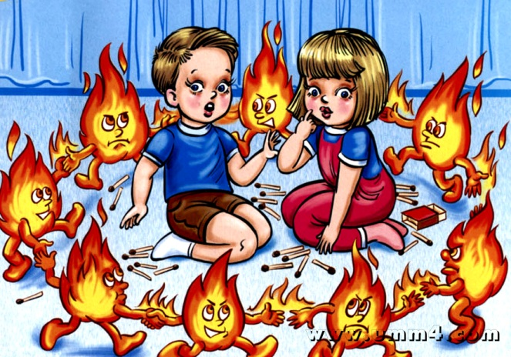
Совет взрослым
Спички детям не игрушка –
Не забудьте их убрать!
Не оставьте на подушке,
Не бросайте под кровать!
Попадут ребенку в руки,
И устроит он пожар.
Вам тогда одни лишь муки,
Превратится жизнь в кошмар!

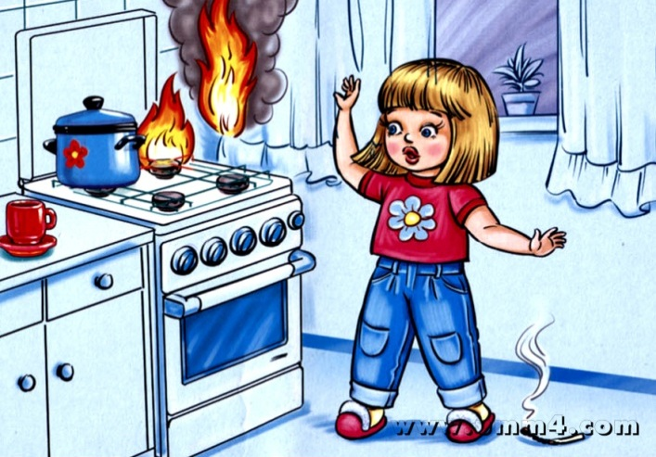
Огонь
Он таким бывает разным -
Голубым и рыже-красным,
Ярко-жёлтым и, ещё же,
Олимпийским быть он может.
Тот огонь, что с нами дружен,
Очень всем, конечно, нужен,
Но опасен, если бродит
Сам собою на свободе!
Очень скоро подрастёте
И в огромный мир войдёте.
Кто-то станет сталеваром,
Кто-то станет кашеваром,
И в пожарные — на смену
Вы придёте непременно!..
И ещё профессий море,
Где, с огнём дружа и споря,
Вам придётся жить, друзья,
Ведь без этого нельзя!
А сейчас, шаля, от скуки,
Не берите спички в руки,
Зажигалки, свечи тоже,
Ведь беда случиться может!
Очень важные правила!
Чтобы пожаров избежать,
Нужно много детям знать.
Деревянные сестрички
В коробочке — это спички.
Вы запомните, друзья,
Спички детям брать нельзя!
Если увидишь огонь или дым,
Скорее звони, телефон — 01.
Если слаб огонь, скорей
Ты водой его залей.
Но не вздумай воду лить
Там где электричество,
Телевизор и утюг,
Миксер и розетку
Обходите стороной
Маленькие детки.
Если огонь в доме
С открытым огнем обращаться опасно!
Не жги ты ни свечки, ни спички напрасно.
А если зажег — никуда не роняй:
Прожорливо пламя горячее, знай!
Но если случилось свечу уронить,
Бросайся огонь без заминки тушить:
Материей плотной, тяжелой накрой,
А после залей поскорее водой!
Дым и огонь не к добру, так и знай,
Взрослых на помощь скорей призывай,
И в «01» поскорее звони:
Срочно пожарных! Помогут они!
И под кроватью не прячься – учти,
Что от огня просто так не уйти.
Не оставайся в квартире с огнем,
А выбирайся доступным путем:
Мокрым платком нос и рот завяжи,
К двери входной через дым поспеши!
Пожароопасный балкон
На балконе места нет:
Книг пакет, газет пакет,
Полки, что не сделал папа,
Сумки, тапочки и шляпа,
Деревянный сундучок,
Тот, что просто за порог
Выбросить на свалку
Очень-очень жалко, -
То ли надо, то ль не надо…
В общем, что-то вроде склада
Наши лоджия, балкон…
Вот, ребята, вам закон:
Маме, папе помогите,
Все завалы разберите!
Им напомните, ребята,
За бардак такой — расплата:
Вещи лишние и тара
Плюс искра – огонь пожара!
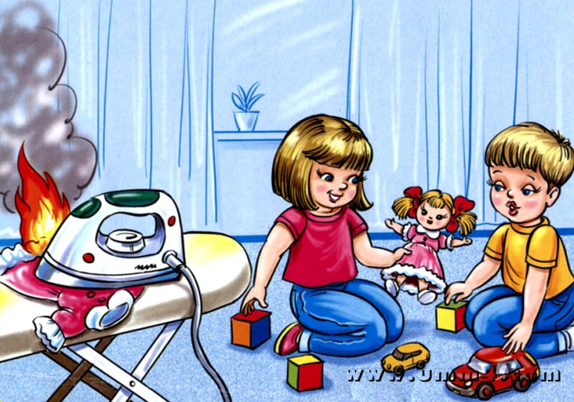
Опасная забывчивость
Ленту гладила Анюта
И увидела подруг,
Отвлеклась на три минуты
И забыла про утюг.
Тут уж дело не до шутки!
Вот что значит — три минутки!
Ленты нет, кругом угар,
Чуть не сделался пожар.
Огнеопасная игрушка
Смастерил Сергей пугач,
Пострелял немного.
А теперь Сережу врач
Лечит от ожога.
От такого пугача
Путь обычный – до врача!
Авторы стихов:
С. Маршак, А. Усачёв, В. Меркушева, Е. Г

Пожарная машина
(Е. Павлова)
Остались зайчата
в квартире одни
и спички на кухонной полке нашли.
Огонь загорелся,
Им лапки обжег.
Звоните пожарным!
Нельзя наутек!
Несется машина,
сирена гудит,
команда пожарных
на помощь спешит!
Веселились на полянке
две смешные обезьянки.
отдохнуть они решили,
а огонь не потушили.
от забытого костра
началась в лесу беда!
но пожарные успели
потушить огонь под елью.
попала молния в стожок
и загорелся огонек!
пылает сено, дым идет...
-Пожарные! - зовет Енот.
И через кочки, через грязь
Машина быстро понеслась!
ей нет препятствий на пути,
тушить огонь летят бойцы!
У печурки грелись мышки-
пили чай и ели пышки.
вдруг горящий уголек
закатился в уголок.
-Вижу огонь! В машину скорей!
дружно ребята и не робей!
Пусть коварный огонек
превратится в уголек!
Наряжалась квочка,
гладила сорочку,
про утюг забыла,
шнур не отключила!
До ноченьки поздней
Тушили у квочки
Пожар из огромной
Спасательной бочки!
Так пожарные бойцы-
Храбрецы и молодцы-
От огня спасают нас,-
Каждый день и каждый час!

Загадки
Что за лестница такая
Из машины вырастает,
Поднимаясь выше дома,
Всем пожарным так знакома.
(Лестница на пожарной машине)
***
Я мчусь с сиреной на пожар
Везу я воду с пеной.
Потушим вмиг огонь и жар
Мы быстры, словно стрелы.
( Пожарная машина)
***
Что за тесный, тесный дом?
Сто сестричек жмутся в нём.
И любая из сестричек
Может вспыхнуть, как костёр.
(Спички)
***
Выпал на пол уголёк
Деревянный пол зажёг.
Не смотри, не жди, не стой,
А скорей залей … (водой)
***
Крепко помните, друзья,
Что с огнём шутить … (нельзя)
***
Всё ест, не наестся, а пьёт – умирает. (Огонь)
***
Без рук, без ног, а бушует. (Огонь)
***
Шипит и злится, а воды боится. (Огонь)
***
Дремлют в домике девчонки - бурые шапочки. (Спички)
***
Летала мошка - сосновая ножка, на стог села –
всё сено съела. (Спичка)
***
С языком, а не лает, без зубов, а кусает. (Огонь)
***
Висит - молчит, а перевернешь, шипит,
и пена летит (Огнетушитель)
***
Он - друг ребят,
Но когда с ним шалят,
Он становится врагом
И сжигает всё кругом.
(Огонь)
***
Рыжий зверь в печи сидит,
Он от злости ест дрова,
Целый час, а, может два,
Ты его рукой не тронь,
Искусает всю ладонь. (огонь)
***
Смел огонь, они смелее,
Он силен, они сильнее,
Их огнём не испугать,
Им к огню не привыкать!
(пожарные)
***
Победит огонь коварный
Тот, кого зовут… (пожарный)
***
Я мчусь с сиреной на пожар,
Везу я воду с пеной.
Потушим вмиг огонь и жар
Мы быстро, словно стрелы.
(Пожарная машина)
***
Кто опасен всей округе
Знойным днём, в шальную вьюгу?
Кто оставит нас без крова,
Без пальто в мороз суровый! (Пожар)
***
У меня характер яркий,
Аппетит у меня жаркий.
Я могу съесть целый дом,
Улицу, микрорайон.
Мне достаточно искры,
Чтоб взметнулись вверх костры.
Ты рукой меня не тронь.
Обожжёшься! Я - …(огонь)
***
В брезентовой куртке и каске,
Забыв про кольчужную бронь.
Решительно и без опаски
Бросается рыцарь в огонь!
(Пожарный)
***
В мире есть она повсюду,
Без неё так трудно люду!
С огнём справится всегда.
Друзья, что это? (Вода)
***
Я мохнатый, я кудлатый,
Я зимой над каждой хатой,
Над пожаром и заводом,
Над костром и пароходом.
Но нигде-нигде меня
Не бывает без огня. (Дым)
Мчится красная машина,
Можно ей по середине!
Воет, лампочкой мигает,
Ей дорогу уступают.
Сверху лестница чудная,
Как антенна - раздвижная.
(Пожарная машина)
Огненные пословицы и поговорки.
● Где огонь, там и дым.
● В огне и железо плавко.
● Слёзы пожара не тушат.
● Один на пожаре не боец.
● От огня и камень треснет.
● Дыма без огня не бывает.
● Сену с огнём не ужиться.
● От искр пожар рождается.
● Дерево с огнём не дружит.
● От искры пожар рождается.
● Огонь да вода все сокрушат.
● Огонь - друг и враг человека.
● Спички не тронь - в них огонь.
● И малая искра сжигает города.
● Не шути с огнем, обожжёшься.
● Упустишь огонь – не потушишь.
● Дорого при пожаре и ведро воды.
● Не шути с огнём - можешь сгореть.
● С огнём воюют, а без огня горюют.
● Спички не игрушка, огонь не забава.
● Искра мала, да велик пламень родит.
● Спичка - невеличка. Огонь - великан.
● В руках спичка была, да изба сплыла.
● Маленькая спичка сжигает большой лес.
● Каждый человек загодя думает о пожаре.
● Огонь не вода — охватит, не выплывешь.
● Огонь не вода — пожитки не всплывают.
● Огонь - хороший слуга, но плохой хозяин.
● Человек без огня не живёт ни единого дня.
● Не играй, кошка, с огнём - лапу обожжёшь.
● Водой пожар тушат, а умом - предотвратят.
● Не имей привычки носить в кармане спички.
● Искру туши до пожара, беду отводи до удара.
● Лучше костёр маленький, чем пожар большой.
● Пожарному делу учиться – вперёд пригодится.
● Как бы мал огонёк не был, всегда от него дым.
● Утром, вечером и днём – осторожен будь с огнем.
● Жжётся печь, её не тронь, потому что в ней - огонь.
● При огне, как при солнце, светло, при огне и зимою тепло.
● Пламя - это благо и жизнь, если не забыть потушить его вовремя.

Как огонь помогает людям (огонь – друг)
Огонь — хозяюшка порой
И жаром хлеб в печи румянит.
В костре картошка вкусной станет,
Хотя была совсем сырой.
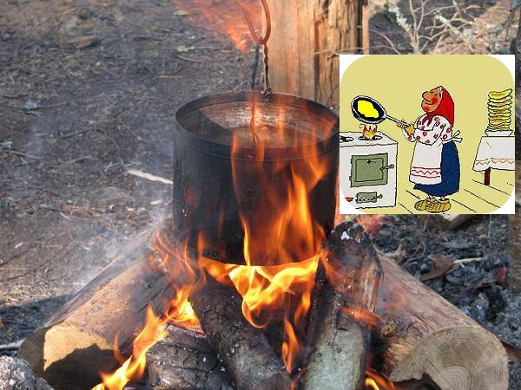
Огонь порою как дитя -
В заботливых руках пылает,
А без заботы угасает:
Без топлива ему нельзя.

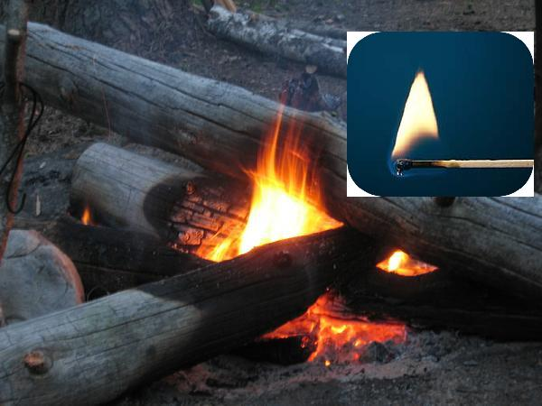
Огонь — надежда в холода.
Как верный друг спешит на помощь:
Костёр зажжешь иль печь затопишь -
И не замерзнешь никогда.

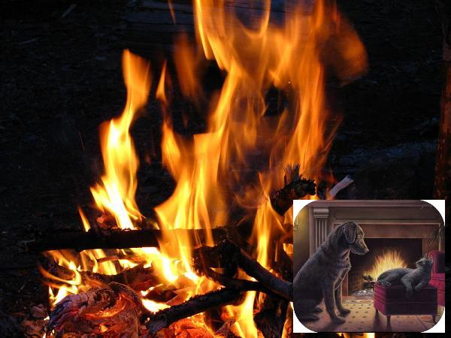
Огонь поможет нам в ночи.
Вот факел — с ним светло и ночью.
Огня боятся стаи волчьи.
Наш друг ночной — огонь свечи.
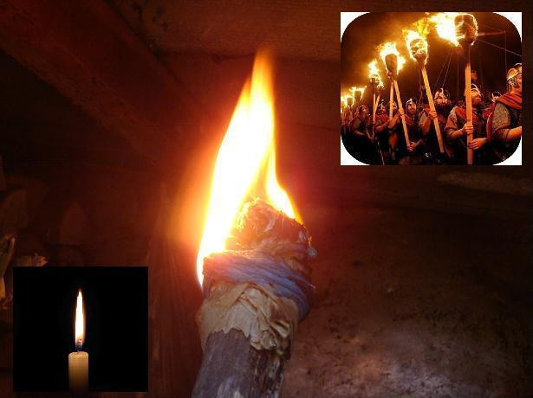
Огонь рисует сказки нам,
Когда в костёр подольше смотришь.
Ты пламени язык освоишь
И сказочником станешь сам.
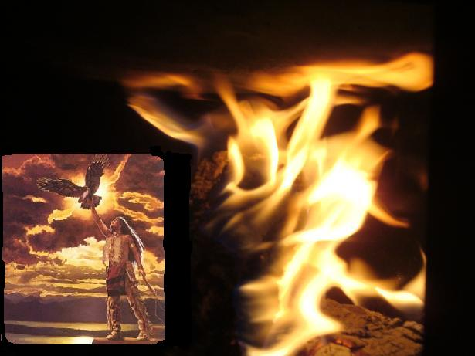
С огнём ты должен быть умён.
Узнай его, огня, законы.
Он должен стать твоим знакомым -
Учись быть вежливым с огнём.
(автор — Светлана Ранджелович)

